Cosa c’è di unico nel fascio luminoso Combo? Una nuova lampada da lavoro UNIVERSAL LED di WESEM per veicoli agricoli e da costruzione

WESEM ha introdotto nella sua offerta la lampada da lavoro LED CRP2 con fascio Combo. Perché questo tipo di lampada si adatta alle esigenze degli utenti di un grande gruppo di veicoli e macchine?

L’angolo di illuminazione che le lampade hanno influisce sull’effetto che si ottiene davanti e intorno al veicolo. L’offerta di WESEM comprende una vasta gamma di lampade da lavoro con un fascio luminoso ampio e focalizzato. Attualmente, il produttore polacco ha introdotto una lampada da lavoro con un fascio di luce di tipo Combo, che è un mix di 2 tipi di fasci. L’ottimizzazione dell’angolo di distribuzione della luce in questo modo consente a un ampio gruppo di utenti di scegliere un prodotto che garantirà la giusta quantità e qualità di luce per il lavoro svolto, e la struttura progettata consente di montare la lampada direttamente nella rientranza sotto il tetto del veicolo.

Le lampade con un ampio fascio di luce sono molto spesso utilizzate su trattori, macchine agricole, edili o forestali. Danno luce diffusa e consentono di illuminare uniformemente un’area ampia intorno al veicolo. Sono anche utilizzati per illuminare apparecchiature aggiuntive montate sul veicolo. Le lampade da lavoro con un ampio fascio di luce vengono solitamente utilizzate quando viene eseguita una grande parte di lavori all’interno dell’unità, in condizioni in cui si muove lentamente oppure l’attività viene eseguita in un luogo selezionato.

CRV1 – Lampada da lavoro a LED a luce diffusa

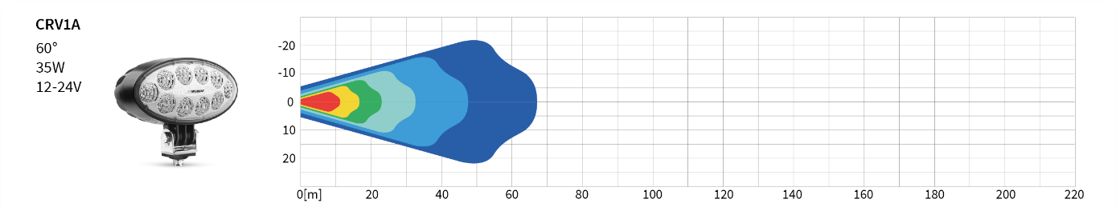

Il secondo tipo di lampade da lavoro sono luci da lavoro con un fascio di luce stretto, che danno una luce direzionale focalizzata. Vengono installate quando il veicolo si muove ad una velocità maggiore e l’utente deve avere un’area distante illuminata davanti al veicolo. Sono inoltre montati su macchine di grandi dimensioni e servono ad illuminare punti specifici lontani dall’operatore.

LED - Lampada da lavoro a LED che emette luce focalizzata

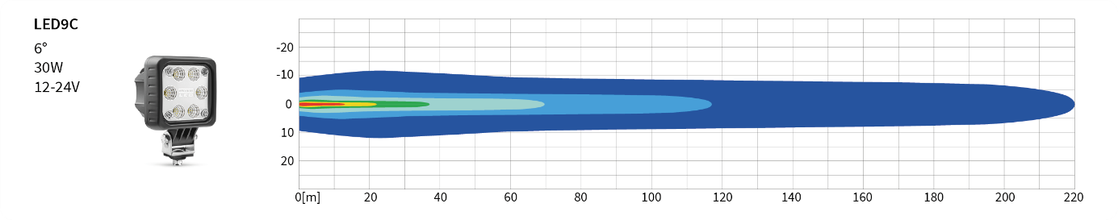

I prodotti sono selezionati in base alle esigenze per ottenere l’effetto luminoso ottimale durante il lavoro. A seconda del veicolo agricolo o da costruzione su cui sono installate le lampade, i prodotti più comunemente utilizzati sono lampade da lavoro a LED con un ampio fascio di luce o in un sistema misto.
Attualmente, un nuovo prodotto è apparso nell’assortimento WESEM: la lampada da lavoro a LED CRP2. Per la lampada è stato progettato un fascio di luce Combo. È caratterizzato dal fatto che in qualche modo combina sia un fascio di luce ampio che stretto in un unico prodotto. La lampada è montata in una rientranza sotto il tetto del veicolo in posizione rettilinea. Il sistema ottico è costruito in modo tale che il fascio di luce sia diretto leggermente verso il basso (con un angolo di 5°). Grazie a questo, l’utente riceve un’illuminazione uniforme e selezionata in modo ottimale davanti al veicolo, anche in prossimità del veicolo.

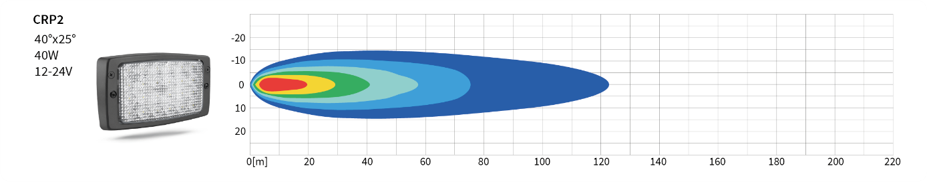

La lampada CRP2 ha 2 possibilità di collegamento: con un cavo oppure con un cavo terminato con un connettore Deutsch.

Le configurazioni più diffuse di montaggio della lampada sui veicoli sono:
- Lampade da lavoro a LED CRP2 singola su 2 lati del veicolo sotto il tetto del veicolo;
- Lampade da lavoro a LED CRP2 – 2 pezzi e proiettori principali – 2 pezzi (es. fari con omologazione RE.21178 o PES1.41900);
- Lampade da lavoro a LED CRP2 a coppie su 2 lati del veicolo.

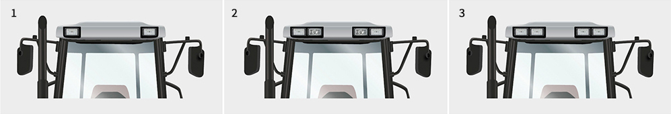

Le lampade CRP2 sono un’ottima alternativa alle lampade alogene.
Sono utilizzati in veicoli di molte marche diffuse: Fendt, Massey Ferguson, Case IH, Class, Deutz, Sampo, Steyr, Atlas Copco, Bomag, Caterpillar, Hamm, JCB, Komatsu, Liebherr, Terex.
Sono anche dedicati ai produttori di veicoli per il primo equipaggiamento.

In conformità con gli standard WESEM e la politica di altissima qualità applicata, il nuovo prodotto è caratterizzato da affidabilità e durata, è impermeabile e antipolvere e non causa interferenze radio.

Comunicato stampa: WESEM

---

WESEM è un'impresa polacca, dedita alla produzione di automobile, macchine agricole e macchine da lavoro. I nostri articoli, progettati e realizzati in Polonia, uniscono sapientemente le ultime novità a livello di design e le soluzioni tecnologiche più moderne. La comprensione dei bisogni dei clienti e il possesso di uno studio di progettazione, di un laboratorio e di una fabbrica di proprietà ci permettono di mantenere l'elevato standard dei prodotti realizzati e di garantire la soddisfazione dei clienti. I prodotti dell’azienda, da anni, sono disponibili sui mercati europei, asiatici e americani.

